**INSTITUCION EDUCATIVA TECNICA LA SAGRADA FAMILIA**

**AREA: CIENCIAS SOCIALES GRADO: DECIMO ( ) Guia DOCENTE: MARIA LUCERO MONJE**

**ALUMNO: __________________________________________Tema: Derecho Internacional Humanitario**

## ¿Qué es el Derecho Internacional Humanitario

## El DIH es un conjunto de normas internacionales, convencionales o consuetudinarias, destinadas a resolver los problemas causados directamente por conflictos armados internacionales o no internacionales. Protege a las personas y los bienes afectados, o que pueden resultar afectados, por un conflicto armado, y limita el derecho de las partes en conflicto a elegir los métodos y medios de hacer la guerra.

El derecho internacional humanitario (DIH) es un conjunto de normas que, por razones humanitarias, trata de limitar los efectos de los conflictos armados. Protege a las personas que no participan o que ya no participan en los combates y limita los medios y métodos de hacer la guerra. El DIH suele llamarse también "derecho de la guerra" y "derecho de los conflictos armados".

El DIH es parte del derecho internacional, que regula las relaciones entre los Estados. Está integrado por acuerdos firmados entre Estados –denominados tratados o convenios–, por el derecho consuetudinario internacional que se compone a su vez de la práctica de los Estados que éstos reconocen como obligatoria, así como por principios generales del derecho.

El DIH se aplica en situaciones de conflicto armado. No determina si un Estado tiene o no tiene derecho a recurrir a la fuerza. Esta cuestión está regulada por una importante parte – pero distinta– del DIH, que figura en la Carta de las Naciones Unidas.

El DIH se encuentra esencialmente contenido en los cuatro Convenios de Ginebra de 1949, en los que son parte casi todos los Estados. Estos Convenios se completaron con otros dos tratados: los Protocolos adicionales de 1977 relativos a la protección de las victimas de los conflictos armados.

Hay asimismo otros textos que prohíben el uso de ciertas armas y tácticas militares o que protegen a ciertas categorías de personas o de bienes. Son principalmente:

• la Convención de la Haya de 1954 para la protección de los bienes culturales en caso de conflicto armado y sus dos Protocolos;  
• la Convención de 1972 sobre Armas Bacteriológicas;  
• la Convención de 1980 sobre Ciertas Armas Convencionales y sus cinco Protocolos;  
• la Convención de 1993 sobre Armas Químicas;  
• el Tratado de Ottawa de 1997sobre las Minas Antipersonal;  
• el Protocolo facultativo de la Convención sobre los Derechos del Niño relativo a la participación de niños en los conflictos armados.

Ahora se aceptan muchas disposiciones del DIH como derecho consuetudinario, es decir, como normas generales aplicables a todos los Estados.

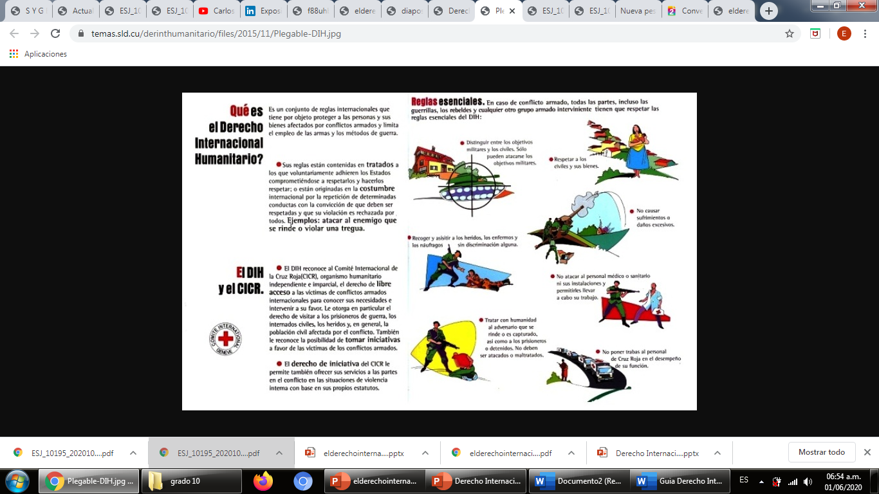

Según criterios del Comité Internacional de la Cruz Roja (CICR), el DIH es un cuerpo de normas internacionales de origen convencional o consuetudinario, específicamente destinado a ser aplicado en los conflictos armados, internacionales o no internacionales, y que limita el derecho de las partes en conflicto a elegir libremente los métodos y medios en la guerra (derecho de la Haya) y/o que protege a una categoría de personas y bienes que son o pueden ser afectadas por el conflicto armado (derecho de Ginebra).

De la definición anterior podemos deducir que el ámbito de aplicación del DIH lo constituyen los conflictos armados, y que contiene dos cuerpos normativos estrechamente relacionados entre sí:

1-Derecho de Ginebra (Derecho Humanitario propiamente dicho) cuya finalidad consiste en salvaguardar y proteger a las víctimas de las situaciones del conflicto armado: combatientes fuera de combate, ya sean heridos, enfermos o náufragos; prisioneros de guerra; población civil; así como, en general, a todas las personas y bienes que no toman o han dejado de tomar parte en las hostilidades.

2-Derecho de La Haya (Derecho de la Guerra propiamente dicho), cuerpo normativo donde se estipulan los deberes y derechos de los beligerantes cuando dirigen y/o participan en operaciones militares, así como los límites en lo que respecta a medios y métodos para dañar al enemigo.

El primero de ellos, Derecho Humanitario, está constituido por los siguientes Convenios Internacionales:

* Primer Convenio de Ginebra del 12 de agosto de 1949 para aliviar la suerte que corren los heridos y los enfermos de las fuerzas armadas en campaña (GI).
* Segundo Convenio de Ginebra del 12 de agosto de 1949 para aliviar la suerte que corren los heridos, los enfermos y los náufragos de las fuerzas armadas en el mar (GII).
* Tercer Convenio de Ginebra del 12 de agosto de 1949 relativo al trato debido a los prisioneros de guerra (GIII).
* Cuarto Convenio de Ginebra del 12 de agosto de 1949 relativo a la protección debida a las personas civiles en tiempo de guerra (GIV).